Vilniaus Universitetas

Matematikos ir informatikos fakultetas

Programų sistemų katedra

Programų sistemų studijų programa

**Bioinformatikos II-ojo laboratorinio darbo ataskaita**

Parengė: Laura Tumaitė

Darbo vadovas: Gediminas Alzbutas, Partn. Prof., Dr.

Vilnius

2022

1. Atsakymai į klausimus

* How did the Covid-19 evolve, what path through hosts was taken?
  + Galime matyti, kad Covid-19 yra artimas šiksnosparnių ir pangolin koronovirusams. Situacija tokia pati tirk pridėjus, tiek ne kupranugario viruso šaknies. Negalima iš šių medžių pasakyti, kad Covid-19 yra giminingas camel virusui.

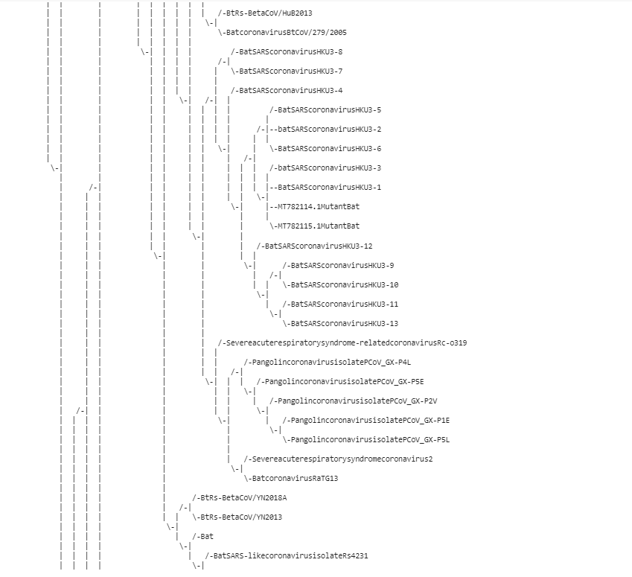

* Would it be different interpretation if out-group is not used?
  + Taip, matytųsi skirtingai giminystės ryšiai.
* What about Urbani SARS origin?
  + Galime matyti, kad Urbani SARS yra labiau giminingas SARS viruso variantams, negu šikšnosparnio ir kupranugario virusams. Ryškaus ryšio tarp Urbani SARS ir Palm Civet su Batcoranovirus nėra.

* Is the Palm Civet origin evident?
  + Medžiuose galime pamatyti, kad jis yra giminingas šikšnosparnio virusui
* Why we exclude taxid 2697049?
  + Jeigu jį įtrauksime, mūsų visi paieškos rezultatai bus įvairūs COVID-19 viruso variantai